**Установка .Net**

Для установки .Net необходимо перейти на сайт и скачать дистрибутив

<https://dotnet.microsoft.com/en-us/download/dotnet/thank-you/sdk-9.0.201-linux-x64-binaries>

Для скачанного дистрибутива необходимо выполнить следующие команды:

mkdir -p $HOME/dotnet && tar zxf

dotnet-sdk-9.0.201-linux-x64.tar.gz -C $HOME/dotnet

echo "export DOTNET_ROOT=$HOME/dotnet" >> ~/.bashrc && source ~/.bashrc

echo "export PATH=$PATH:$HOME/dotnet" >> ~/.bashrc && source ~/.bashrc

**Установка и настройка VS Code**

1. Установите ключ и репозиторий yum, выполнив следующий скрипт:  
   sudo rpm --import https://packages.microsoft.com/keys/microsoft.asc

echo -e "[code]\nname=Visual Studio Code\nbaseurl=https://packages.microsoft.com/yumrepos/vscode\nenabled=1\nautorefresh=1\ntype=rpm-md\ngpgcheck=1\ngpgkey=https://packages.microsoft.com/keys/microsoft.asc" | sudo tee /etc/yum.repos.d/vscode.repo > /dev/null

1. Затем обновите кэш пакетов и установите пакет с помощью dnf:  
   dnf check-update

sudo dnf install code

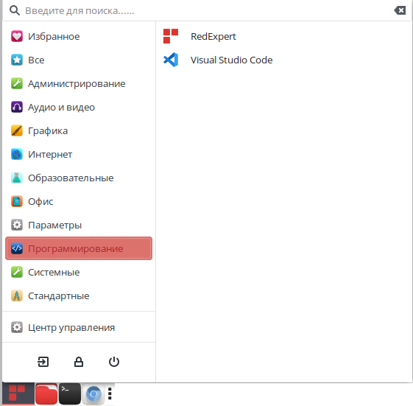

Рис. 1. Выбор IDE

1. **Установка шаблонов Avalonia в систему**

В терминале операционной системы выполните команду:

dotnet new install Avalonia.Templates

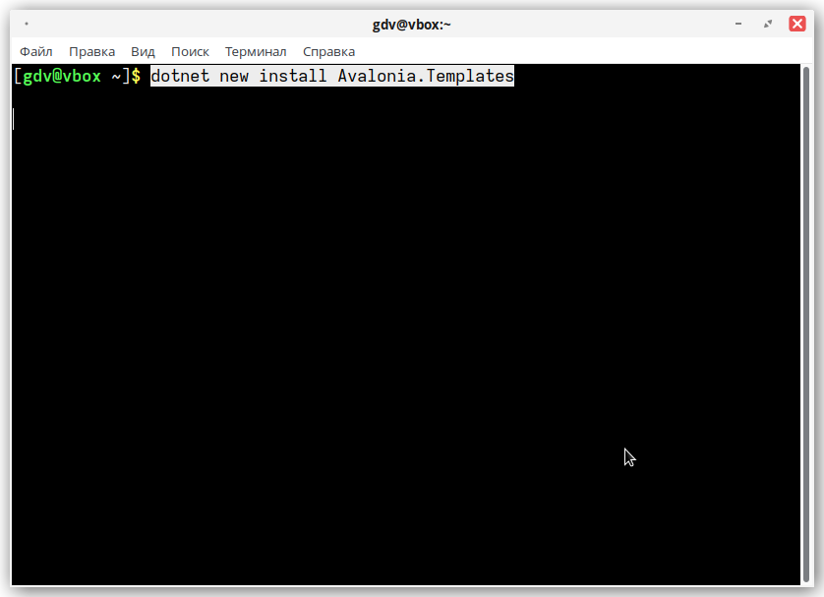

Рис. 2. Окно терминала

1. **Установка dotnet-ef**

В терминале операционной системы выполните команды:

dotnet tool install --global dotnet-ef

echo "export PATH=$PATH:/home/gdv/.dotnet/tools" >> ~/.bashrc && source ~/.bashrc

(gdv заменить на текущего пользователя)

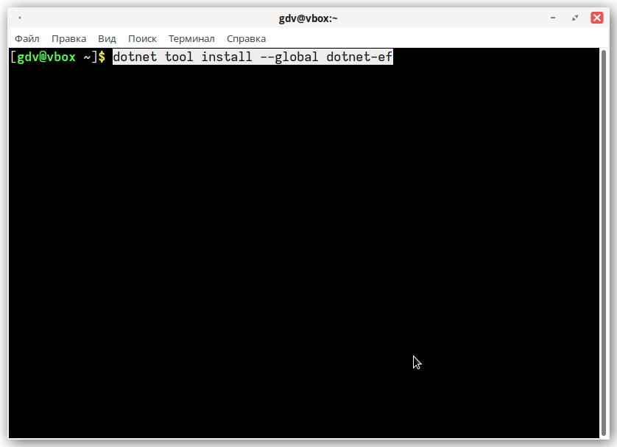

Рис. 3. Окно терминала

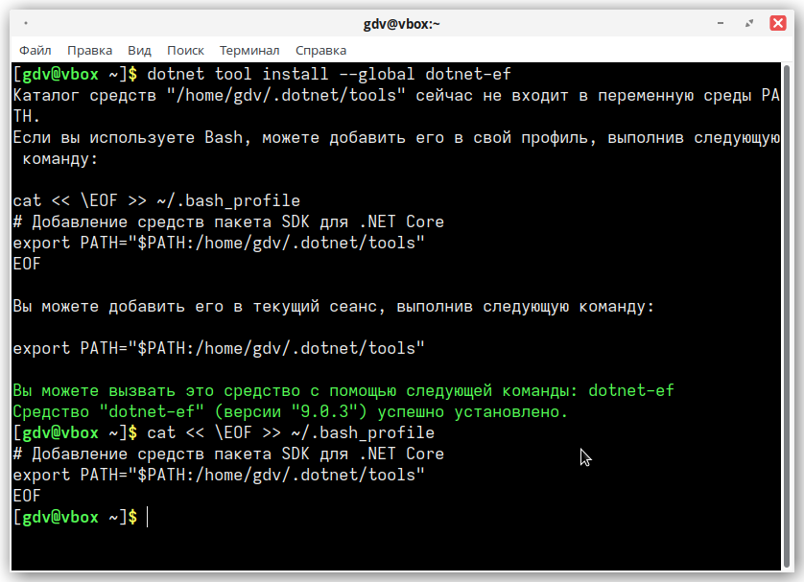

Рис. 4. Окно терминала